Solární setavy - Ohřev teplé vody (TV) THERMONA
- Solární systémy

1. Solární systém s plynovým kotlem Therm a zásobníkem TV

Popis regulace
Solární systém je řízen regulátorem, který spíná čerpadlovou skupinu podle teplotní diference mezi slunečními kolektory a zásobníkem TV. Dohřev TV je realizován v zásobníku plynového kotle. Dohřev TV řídí regulace plynového kotle. Ke snížení tepelných ztrát a maximálnímu využití sluneční energie by měla být vzdálenost mezi solárním zásobníkem a zásobníkem plynového kotle co nejkratší. Vzhledem k možnosti dosažení vysokých teplot v zásobníku TV, doporučujeme použít termostatický smešovací ventil TSV na výstup teplé vody. Tento ventil omezí maximální výstupní teplotu TV na nastavenou hodnotu (maximálně na 60°C).

Výhody systému dohřevu v solárním zásobníku plynového kotle
- solární zásobník se udržuje na nižších teplotách, což zvyšuje účinnost solárního systému
- akumulační objem solárního zásobníku je plně využit, možnost přehřátí solárního systému je minimální
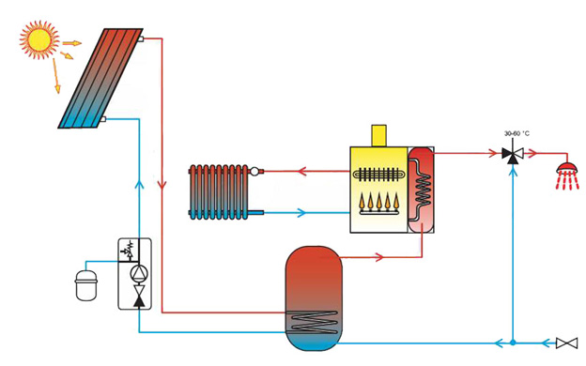
Sestava ohřevu v solárním zásobníku a dohřevu kotlem s integrovaným zásobníkem

a) sestava s 300 l zásobníkem pro 4 – 6 osob
28834 | Sluneční kolektor KPC1 2,5 (2000x1247x95) | 2
- | Kotel Therm s integrovaným zásobníkem | 1
14333 | Zásobník OKC 300 NTRR | 1
26857 | Hák na vlnité tašky nerez (šikmá střecha) | 4
26859 | Trojúhelníková podpěra (rovná střecha) | 2
26680 | Zavětrovací kříž (rovná střecha) | 1
27710 | Připojovací sada pro pole KPC 1 2,5 | 1
28281 | Sada upevňovací a připojovací pro 2 kolektory KPC 1 2,5 | 1
26118 | Odvzdušňovací ventil 3/8”- pro solární systém | 1
27250 | Kulový kohout solární 3/8", do 200 C° | 1
27076 | Separátor vzduchu 3/4" EL 43 výstup pro ovzdušnění | 1
23042 | Teploměr d = 63 příložný s připevňovací pružinou 120°C | 1
27406 | Expanzní nádoba 18 l , 6 bar solar | 1
26720 | Kolekton P Super - solární s. (balení 10 l) | 2
26886 | Čerpadlová skupina FlowCon s regulátorem BS 3 | 1
26726 | Termostatický ventil .směšovací TV MT52 vně 1”, 30° - 70°C | 1

b) sestava s 400 l zásobníkem pro 6 – 8 osob
28834 | Sluneční kolektor KPC1 2,5 (2000x1247x95) | 3
- | Kotel Therm s integrovaným zásobníkem | 1
14334 | Zásobník OKC 400 NTRR | 1
26857 | Hák na vlnité tašky nerez (šikmá střecha) | 6
26859 | Trojúhelníková podpěra (rovná střecha) | 3
26680 | Zavětrovací kříž (rovná střecha) | 1
27710 | Připojovací sada pro pole KPC 1 2,5 | 1
28282 | Sada upevňovací a připojovací pro 3 kolektory KPC 1 2,5 | 1
26118 | Odvzdušňovací ventil 3/8”- pro solární systém | 1
27250 | Kulový kohout solární 3/8", do 200 C° | 1
27076 | Separátor vzduchu 3/4" EL 43 výstup pro ovzdušnění | 1
23042 | Teploměr d = 63 příložný s připevňovací pružinou 120°C | 1
27406 | Expanzní nádoba 18 l , 6 bar solar | 1
20287 | Kolekton P Super - solární s. (balení 25 l) | 1
26886 | Čerpadlová skupina FlowCon s regulátorem BS 3 | 1
26726 | Termostatický ventil .směšovací TV MT52 vně 1”, 30° - 70°C | 1

2. Solární systém s dohřevem plynovým kotlem Therm v solárním zásobníku

Popis regulace
Solární systém je řízen regulátorem, který spíná čerpadlovou skupinu podle teplotní diference mezi slunečními kolektory a zásobníkem TV. Dohřev TV je realizován v horním výměníku zásobníku TV. Dohřev TV řídí regulace plynového kotle podle čidla v horní části zásobníku. Vzhledem k možnosti dosažení vysokých teplot v zásobníku TV, doporučujeme použít termostatický směšovací ventil TSV na výstup teplé vody. Tento ventil omezí maximální výstupní teplotu TV na nastavenou hodnotu (maximálně na 60°C).

Výhody systému dohřevu v solárním zásobníku
- stačí jeden zásobník TV se dvěma topnými okruhy
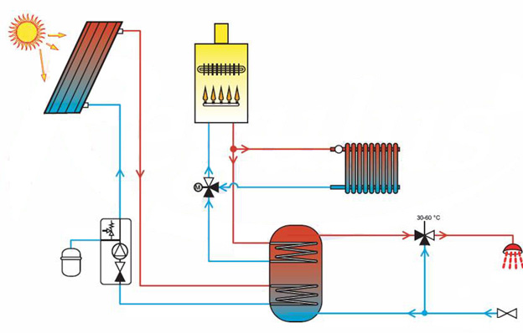
Sestava ohřevu v solárním zásobníku a dohřevu kotlem s integrovaným zásobníkem

a) sestava s 300 l zásobníkem pro 4 – 6 osob
28834 | Sluneční kolektor KPC1 2,5 (2000x1247x95) | 2
 | Kotel Therm ( plynový nebo elektrokotel ) | 1
14333 | Zásobník OKC 300 NTRR | 1
26857 | Hák na vlnité tašky nerez (šikmá střecha) | 4
26857 | Trojúhelníková podpěra (rovná střecha) | 2
26680 | Zavětrovací kříž (rovná střecha) | 1
27710 | Připojovací sada pro pole KPC 1 2,5 | 1
28281 | Sada upevňovací a připojovací pro 2 kolektory KPC 1 2,5 | 1
26118 | Odvzdušňovací ventil 3/8”- pro solární systém | 1
27250 | Kulový kohout solární 3/8", do 200 C° | 1
27076 | Separátor vzduchu 3/4" EL 43 výstup pro ovzdušnění | 1
23042 | Teploměr d = 63 příložný s připevňovací pružinou 120°C | 1
27406 | Expanzní nádoba 18 l , 6 bar solar | 1
26720 | Kolekton P Super - solární s. (balení 10 l) | 2
26886 | Čerpadlová skupina FlowCon s regulátorem BS 3 | 1
26726 | Termostatický ventil .směšovací TV MT52 vně 1”, 30° - 70°C | 1

b) sestava s 400 l zásobníkem pro 6 – 8 osob
28834 | Sluneční kolektor KPC1 2,5 (2000x1247x95) | 3
- | Kotel Therm ( plynový nebo elektrokotel ) | 1
14334 | Zásobník OKC 400 NTRR | 1
26857 | Hák na vlnité tašky nerez (šikmá střecha) | 6
26859 | Trojúhelníková podpěra (rovná střecha) | 3
26680 | Zavětrovací kříž (rovná střecha) | 1
27710 | Připojovací sada pro pole KPC 1 2,5 | 1
28282 | Sada upevňovací a připojovací pro 3 kolektory KPC 1 2,5 | 1
26118 | Odvzdušňovací ventil 3/8”- pro solární systém | 1
27250 | Kulový kohout solární 3/8", do 200 C° | 1
27076 | Separátor vzduchu 3/4" EL 43 výstup pro ovzdušnění | 1
23042 | Teploměr d = 63 příložný s připevňovací pružinou 120°C | 1
27406 | Expanzní nádoba 18 l , 6 bar solar | 1
20287 | Kolekton P Super - solární s. (balení 25 l) | 1
26886 | Čerpadlová skupina FlowCon s regulátorem BS 3 | 1
26726 | Termostatický ventil .směšovací TV MT52 vně 1”, 30° - 70°C | 1

